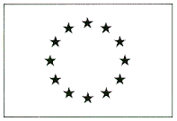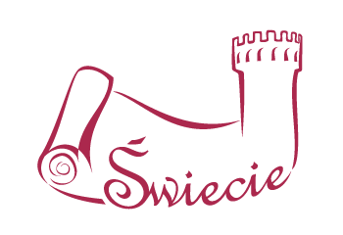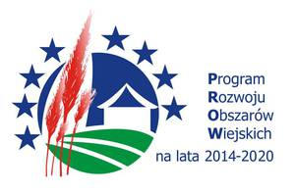

dotyczy umowy nr : 00151-65151-UM0200062/16 z dnia 25 maja 2016r.
„Wykonanie nawierzchni bitumicznej na ul. Chabrowej w Sulnowie z chodnikiem i oświetleniem”
ANEKS NR 3

W dniu 30.05.2017 r. podpisano aneks nr 3 do umowy nr 00151-65151-UM0200062/16 zarejestrowanej w rejestrze UM pod numerem WS-I-W.052.11.48.151.2016 z dnia 25.05.2016 r.
Aneks nr 3 dotyczył zmiany terminu złożenia wniosku o płatność z kwietnia 2017 r. na maj 2017 r.

ul. Wojska Polskiego 124, 86- 100 Świecie
Wydział Gospodarki, Rozwoju i Współpracy Zagranicznej
tel. 52 333 23 31, 52 333 23 30,
fax. 52 333 23 11 lub 52 333 23 51
e-mail: gospodarka.rozwoj@swiecie.eu
www.swiecie.eu

